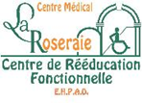
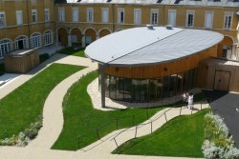
POSTES A POURVOIR
IDE et AS

Le centre médical La Roseraie est un établissement privé à but non lucratif.
L’établissements comprends deux strcutures :
- Le premier est un Centre de Rééducation Fonctionnelle de 130 lits (établissement sanitaire)
Suite aux autorisations délivrées, la répartition des 130 lits se fait de la façon suivante :
- 35 lits de SSR mention affections cardio-vasculaires
- 25 lits de SSR mention affections de l’appareil locomoteur
- 40 lits de SSR mention affections du système nerveux
- 30 lits de SSR non spécialisé
L’établissement dispose de deux programmes d’Education Thérapeutique (ETP) autorisé en cardiologie et pour les insuffisants respiratoires.
- Le second un EHPAD de 64 lits.
Le Centre Médical la Roseraie (https://www.ch-la-roseraie.fr/) recherche
à partir du mois de mai 2019 :
- Un infirmier (H/F) à temps complet en jour sur le CRF en CDI, poste en 7h30/ j

- Un Aide-soignant (H/F) à temps complet en jour sur le CRF en CDD, poste en 7h30/ j

- Un Aide-soignant (H/F) à temps complet en jour sur l’EHPAD en CDI, poste en 10h/ j
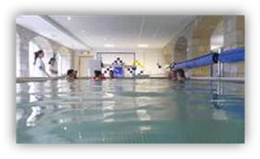
Salaire : CCN51
Logement possible.
Contact :
Mme CHEYROUX Julie, Responsable RH

Tel : 05 65 24 10 10
Mail : rh@ch-la-roseraie.fr
Adresse postale : CENTRE MEDICAL LA ROSERAIE
3 place de la mairie - 46240 MONTFAUCON

